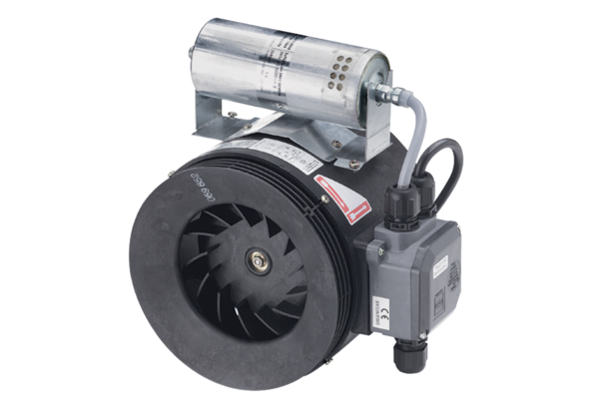Ventilateur hélico-centrifuge pour gaine ronde ERM 25 Ex t/60 HzUnité de conditionnement : 1 pièceGamme: C
Numéro de référence : 0080.0378Fabricant : MAICO

